
Десять фактов, которые нужно сообщить детям ради безопасности в Интернете
Интернет может быть прекрасным местом как для обучения, так и для отдыха и общения с друзьями. Но, как и весь реальный мир, Сеть тоже может быть опасна. Перед тем как разрешить детям выходить в интернет самостоятельно, следует установить ряд правил, c которыми должен согласиться и ваш ребенок.
Если вы не уверены, с чего начать, вот несколько рекомендаций, как сделать посещение интернета для детей полностью безопасным.
1. Поощряйте детей делиться с вами их опытом в интернете. Посещайте Сеть вместе с детьми.
2. Научите детей доверять интуиции. Если их в интернете что-либо беспокоит, им следует сообщить об этом вам.
3. Если дети общаются в чатах, используют программы мгновенного обмена сообщениями, играют или занимаются чем-то иным, требующим регистрационного имени, помогите ребенку его выбрать и убедитесь, что оно не содержит никакой личной информации.
4. Настаивайте на том, чтобы дети никогда не выдавали своего адреса, номера телефона или другой личной информации; например, места учебы или любимого места для прогулки.
5. Объясните детям, что разница между правильным и неправильным одинакова: как в и интернете, так и в реальной жизни.
6. Научите детей уважать других в интернете. Убедитесь, что они знают о том, что правила хорошего поведения действуют везде — даже в виртуальном мире.
7. Настаивайте, чтобы дети уважали собственность других в интернете. Объясните, что незаконное копирование чужой работы — музыки, компьютерных игр и других программ — является кражей.
8. Скажите детям, что им никогда не следует встречаться с друзьями из интернета. Объясните, что эти люди могут оказаться совсем не теми, за кого себя выдают.
9. Скажите детям, что не все, что они читают или видят в интернете, — правда. Приучите их спрашивать вас, если они не уверены.
10. Контролируйте деятельность детей в интернете с помощью современных программ. Они помогут отфильтровать вредное содержимое, выяснить, какие сайты посещает ребенок и что он делает на них.
Социальный проект «Интернет без насилия: семейный интернет-фильтр»
В рамках данного проекта родители могут получить возможность бесплатно использовать контент-фильтр «NetPolice» для защиты детей от контактов с нежелательным и незаконным Интернет-контентом на домашних компьютерах.
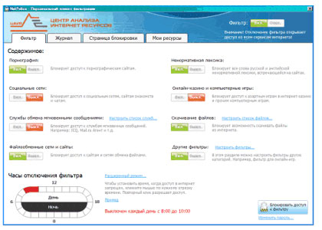
Контент-фильтр «NetPolice» поможет родителям контролировать доступ детей к Интернет-ресурсам и сделать их знакомство Сетью более безопасным.
Cайт проекта «Интернет без насилия: семейный интернет-фильтр»: www.netpolice.ru
Уважаемые родители! Система контентной фильтрации в школе оградит ваших детей от нежелательного контента.
Но важно помнить, что защита детей от уже существующих и будущих Интернет-угроз необходима не только в образовательном учреждении, но также дома и в точках коллективного доступа. Установка контент-фильтра на домашнем компьютере позволит осуществить комплексную защиту детей от Интернет-угроз.
Загрузить Контент-фильтр «NetPolice»
Полезный сайт http://netpolice.ru/

